特定非営利活動法人日本ノルディックウォーキング協会
ノルディックウォ－キング指導者更新講習会のご案内

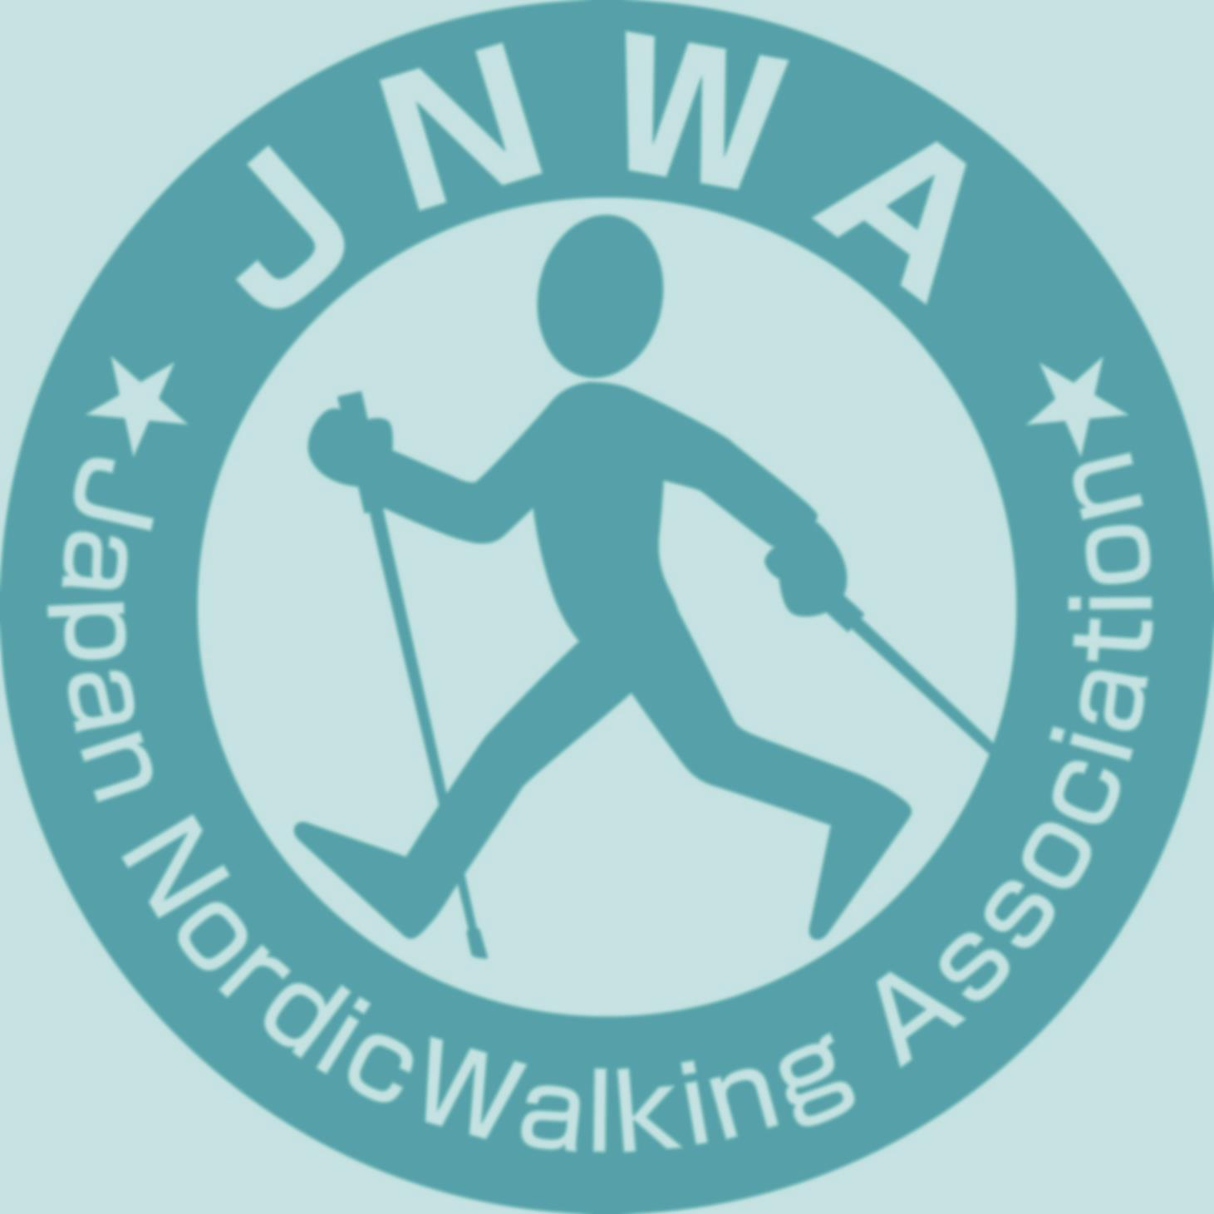
日頃から、ノルディックウォーキングの普及活動にご協力頂きありがとうございます。
指導ンストラクター資格の継続には、期限の切れる月の前後１年以内に更新講習会を受講頂く必要がございます。お手元にある資格証を確認頂く、期限切れの無い様お早めに更新講習の受講をお勧め致します。

日程：2026年11月7日（土） 13時30分～16時30分
会場：波止場会館（神奈川県横浜市）
みなとみらい線「日本大通り駅」より徒歩5分
主催：特定非営利活動法人日本ノルディックウォーキング協会
講師：特定非営利活動法人日本ノルディックウォーキング協会上級インストラクター
講習費：5,000円（講習費3,000円、申請費2,000円）（当日徴収いたします。）
（年会費のお支払いがまだの方は別途年会費3,000円×未納年度分が必要です）
申込締切：2026年10月31日（土）必着 （定員：10名）
講習スケジュール：13時30分～16時30分 学科１時間＋実技２時間
持ち物：ノルディックウォーキング専用ポール、テキスト（前回受講時のもの）飲み物
筆記用具、タオル、着替え（天候によりレインウェア）をご用意ください。
身体を動かしやすい服装、履き慣れた靴（ローカットをお勧めします）にて
ご受講ください。マスク等各自ご用意ください。

詳細はお申し込み頂いた方にご案内いたします。

特定非営利活動法人日本ノルディックウォーキング協会
〒170-0002 東京都豊島区巣鴨1-25-7
TEL 03-6861-3605 FAX 03-6861-3606
MAIL info@jnwa.org URL http://www.jnwa.org

ノルディックウォ－キング指導者更新講習会 申込書

申込日： 年 月 日
講習日  講習場所 | ２０２6 年 1１ 月 7 日（土）  波止場会館
登録番号
フリガナ（ローマ字）
氏名
住所 | 〒 -
連絡先 | TEL － －  携帯 － －
メールアドレス | ＠
生年月日 | 年 月 日
所属団体
（会社など）
領収証宛名
備考
指導経歴/保有資格
など
特定非営利活動法人日本ノルディックウォーキング協会
〒170-0002 東京都豊島区巣鴨1-25-7
TEL 03-6861-3605 FAX 03-6861-3606
MAIL info@jnwa.org URL http://www.jnwa.org

